INTRODUCCION: Aqui tenemos un Nuevo colaborador a Noseman que con sus 16 años ha hecho un buen tute, de cómo quitar el vencimiento al programa REAL PLAYER ONE en su ultima versión y esta muy bien hecho, y funciona asi que agradecemos su colaboración que pasa a engrosar las lecciones del curso.

MUCHAS GRACIAS NOSEMAN

Programa: Real Player One

Protección: No se, pero después de Agosto 1 de 2002 ya no se sigue ejecutando porque pide un update

Dificultad: Fácil.

Herramientas: SoftICE 4.05.334, W32Dasm 8.93, , HexWorkShop 3.11

Cracker: noseman

Fecha: 06/02/2002

Introducción: Después de mi primer día en la universidad y con las pupilas dilatadas y con la imagen en mi cabeza de que de ahora en adelante voy a tener que utilizar lentes, aquí estoy con mi primer “tutorial” y hasta sorprendido estoy con todo lo que he progresado en esto del cracking, gracias a Ricardo por supuesto, he seguido todas sus lecciones menos la de los programas que sobrepasan las 15Mb (Que pereza bajarme eso). El programa que aquí se trata es el famoso Real Player de Real Networks en su ultima versión que es RealPlayerOne (6.0.10.446), lo crackee por cuenta propia porque me disgustaba que el programita pidiera un update después del 1 de agosto de 2002 y no seguía funcionando mas.

Desguaze: Empezando como siempre analizando el exe del Real Player con el File Inspector XL y el Language 2000, no muestran nada de ponerle atención puesto que no esta empaquetado ni nada por el estilo. Ahora miremos como funciona el programa antes del 1 de agosto.

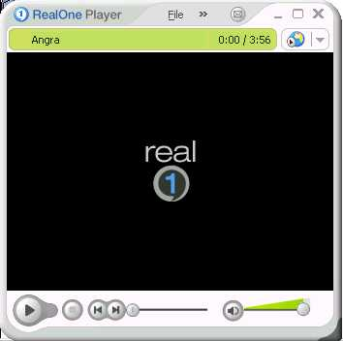

Vemos que el programa no tiene ningún problema al arrancar y reproduce todo lo que uno le diga (los formatos que soporta), ahora adelantemos el reloj al 1 de agosto.

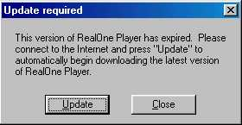

Vemos que dice que esa versión del real player ha expirado, que te conectes a internet para bajar automáticamente la ultima versión, pero yo estoy muy contento con esta versión, me funciona perfectamente para lo cual esta diseñada y no quiera bajar otra (por pereza en mi caso, o por lo que quieran), que aparte de ser lo mismo pesa mas. Entonces que hacemos???, pues una persona normal no le quedaría de otra que updatear el programa pero como nosotros sabemos algo de esto le encontraremos solución al problema. O no???

Abrimos el exe con el Peditor y vemos que sections en el .data esta en C0000040 entonces ya sabemos que hacer, cambiarlo por E0000020 para abrirlo con el w32dasm, al abrirlo desensambla perfectamente, sin ningún error pero cuando vamos a las string data references solo vemos algo sospechoso que es un “update” pero al darle ahí no nos lleva a ningún lugar interesante, entonces como no estamos orientados habrá que utilizar al sice, no hay de otra.

Lo mas lógico aquí seria un getlocaltime, si traceamos con F12 vemos que para en demasiadas partes, unas en el kernel, otras en dlls del realplayer y muchas mas, simplifiquemos las cosas con otro breakpoint, por ejemplo el hmemcpy que al tracearlo con F12 no para en tantas partes, traceamos hasta que salga el cartelito ese diciendo que actualicemos el programa y cuando le damos close vuelve al sice en esta dir 60001E21 que si vemos no pertenece exactamente al exe del realplayer sino a un dll del mismo que es el rpap3260.dll, vemos que para en test eax, eax y encima hay un call (sospechoso no?), volvamos al sice y ponemos un breakpoint en esta call haber si para, vemos que si para y si entramos al call (F8) para tracearlo con calma hasta que salga el aviso del RP y le damos close vemos que resulta en otro test eax, eax y encima un call (60022AE1), pongamos un bpx alli para ver si por casualidad para, bingo!!!! Si paro, y si lo ejecutamos con F10 de una sale el aviso nefasto ese, o sea que por aquí debe estar la clave del asunto, entremos al call a ver que pasa, nos lleva a un lugar que dice INVALID por todo lado, pero si volvemos a dar F10 nos lleva a nuestras hermosas sentencias, pero si están perezosos como yo y no quieren analizar todo ese código tan largo volvemos al call del principio (60022AE1) y probamos a nopearlo pero al hacerlo sale error por todas partes y tenemos que reiniciar el ordenador, entonces observamos que después de la call sigue un test eax, eax, que tal si la call la cambiamos por un xor eax, eax?, sí si funciona, procedemos a copiar la cadena para ir a buscarla al editor hexadecimal y tendríamos que buscar lo siguiente:

E8 9A 3C 00 00 85 C0 0F 85 B8 06 00 00
Y reemplazar E8 9A 3C 00 00 => que es el call
Por
Esto 33 C0 90 90 90 => que es xor eax, eax

Y listo, no hay que preocuparse mas por el vencimiento del programa.

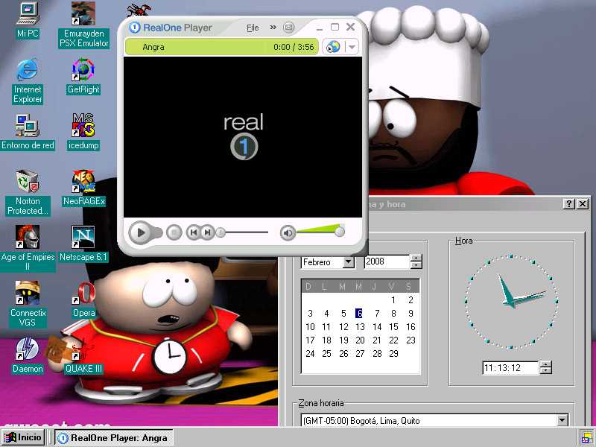

EL METODO ANTERIOR NO PORDRA SER MUY ORTODOXO PERO SIRVIO PARA EL PROPÓSITO QUE ERA.

AGRADECIMIENTOS A RICARDO POR SU GRAN CURSO, Y DISCULPAS PARA MR GANDALF POR HABER COPIADO EL ESQUEMA DE LAS LECCIONES DE ÉL PORQUE ES QUE EN REALIDAD NO SABIA COMO HACER EL MIO.

ATT:

NOSEMAN

P.D: ESTA MAL PARA MIS 16 AÑOS?

